NORSK MOPS KLUBB
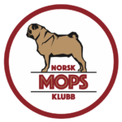 SØKNADSSKJEMA – ÅRETS OPPDRETTER OG
ÅRETS AVLSHUND

Søknaden gjelder kategori: OPPDRETTER
(kryss av) AVLSHUND

Kennelnavn/Avlshund

For avlshund
Registreringsnr.:

Hund 1 navn og reg.nr.
Hund 2 navn og reg.nr.
Hund 3 navn og reg.nr
Hund 4 navn og reg.nr
Dato/arrangement Resultater Poeng

Navn:
Adresse:
Postnr: | Poststed:
Telefon:
E-post:
OPPDRETTER/EIER AV AVLSHUND

